Kamatuuran Sining Tion

MATUTUM NGA BABAYI SA KAPAWA

Kon sa relihiyuso nga butang ang pagahambalan, sa subung nga panyimpo, ang kalibutan puno na sang kabalaka kag palaligban. Subra 400 ka mga Kristohanon nga religion ang nagalapta sa bilog nga kalibutan, masami nagadul-ong sa palamangkutaon nga; “Paano ko mahibaloan ang kamatuuran?” Sa sining tion sa istorya sang kalibutan, kon ang tawo buut maghibalo sang kamatuuran, sila nalibog kag nagamuhan, kay wala kabalo kon diin makadto kag kon bala may malisoan. May matuud gid bala nga iglesia ang Dios karon? Posibli pa ayhan nga makita ta ang kamatuuran?sa Libro sang Bugna kapitulo 12 , aton makita ang makakulonyag nga tagnaanon nga naka-outline sang mga pag-antus kag kadalag-an sang Diosnong iglesia sa 2000 na ka tuig.

Juan 18:37,38 Ginsabat siya ni Jesus, “Husto ang imo ginsiling nga hari ako. Kag ang kabangdanan nga nagkadto ako diri sa kalibutan kag nagpakatawo, agod nga isugid ko sa mga tawo ang kamatuoran. Kag ang tanan nga gusto makahibalo sang kamatuoran nagapamati sa akon.” 38 Nagpamangkot dayon si Pilato, “Ti ano bala ang kamatuoran?” Kag sang nahambal na niya Ini, naggwa siya liwat sa mga Judeo, kag nagsiling sa ila, “ wala ako sang sala nga nakita sa Iya.”

Ano ang kamatuuran? Amo Ini ang palamangkutanon nga dugay na nga ginapamangkot sa tagipusoon sang tawo. Gin-indikar diri ni Jesus nga ang pagsunud sa Iya; magagiya sa tawo pakadto sa kamatuuran.

Juan7:17 Ang bisan sin-o nga gusto magtuman sang kabubut-on sang Dios, makahibalo kon ining akon ginatudlo halin sa Dios ukon akon-akon lang.

Kon ang Isa, maukod sa paghibalo sa butang sang Dios, nyan siya makakita sang kamauuran.

Bugna 12:1 May makatilingala dayon nga butang nga nagpakita sa langit. Nakita ko ang isa ka babayi nga nagabayo sing adlaw, kag ang bulan didto sa idalom sang iya mga tiil. Kag sa iya ulo may korona nga may dose ka bituon

Ining babayi nga napanaptan sang adlaw nagasimbolo sang matuud nga Iglesia sang Dios. Sa daan nga katipan ang Iyang igesia ginsimbolohan man sang putli nga babayi.

Jeremias 6:2 Gintandi ko ang anak sang Sion sa hiligugmaon kag magayon nga babayi.

Sa 2 Corinto 11;2, ang iglesa sa bag-ong katipan kaangay man sa putli ng babayi. Ini amo ang sa tagna, ang putli nga babayi amo ang putli nga iglesia. Notahi nga nasukluban ini sang adlaw. Nga nagarepresentar sang himaya nga nagalibot sa iglesia, nga amo ang maayong balita, ang katawhan sang Dios nga nasukluban sang pagkamatarung ni Kristo.

Ang bulan idalum sa iya tiil amo ang daan nga katipan nga nagareplika sang kapawa sang maayong balita. Ang mga sakripisyo kag mga ceremonya nga nagasimbolo sa matuudtuud nga Maayong Balita nga si Kristo. Ini naghaum sa simbolo sang bulan, kay ang bulan nagareplika sang kapawa nga halin sa adlaw,busa ang ang daan nga katipan replika sang bag-ong katipan. Nyan ang korona nga 12 ka mga bitoon, nagasimbolo sang kadalag-an sang iglesia.

Ang 12 ka mga biton sa liwat nagasimbolo sang Diosnong iglesia. Ang iglesia sa daan nga katipan may 12 ka tribu. Ang iglesia sa bag-ong katipan may 12 ka pinadala. Ang iglesia sa ginhari-an sang langit suno sa libro sang Bugna, mabahin sa 12 ka dibisyon.

Bugna 12:3 May isa pa gid ka makatilingala nga butang nga akon nakita sa langit. Malapit sa babayi may dako nga dragon nga pula nga may pito ka ulo kag may napulo ka sungay, kag sa kada ulo may korona.
Bugna 12:9 Gintabog paguwa ang dako nga dragon. Siya amo atong man-og sang una nga ginatawag nga Yawa ukon Satanas, nga nagapatalang sa mga tawo sa bug-os nga kalibutan. Ginhulog siya diri sa kalibutan pati ang iya sakop nga mga anghel.

Diri ang dragon ginkilal bilang si Satanas. Ang 7 ka ul kag 10 ka sungay nagasimbolo sa pagtrabaho ni Satanas paagi sa tawhanon nga ahensya kag mga gahum.ini mo ang metodo sang pagpanghikot ni Satanas— ang gamiton ang tawo. Sa Daniel 7 ang mga sapat kag mga sungay nagsimbolo sang dutan-on nga gahum. Sa 12 nga kapitulo sang Bugna naglaragway sang kalawigon sang away sa tungani Satanas batok sa matuud nga iglesia sang Dios.

Bugna 12:2,4-5 Manugbata na ang babayi, kag nagauraroy tungod kay nagapasakit na siya.4 Ginpangahig sang iya ikog ang ikatlo nga parte sang mga bituon kag ginpanghaboy sa duta. Didto siya nagatindog malapit sa babayi nga manugbata agod pagbata sang babayi kaunon niya dayon ang bata. 5 Karon, nagbata ang babayi kag ang iya bata lalaki. Ang ini nga bata amo ang magadumala sa mga nasyon, kag wala gid sing may makakontra sa iya pagdumala. Gani pagkatawo sang bata wala siya makaon sang dragon tungod kay ginsabnit siya dayon kag gindala sa Dios didto sa iya trono.

Ang Iglesia ginhalitulad sa babaying nagaanak sang anak nga lalaki, nga magagahum sang tanan nga nasud. Kag ginbayaw plangit kadto sa tono sang Dios.sin-o ining anak nga lalaki? Sa Salmo 2:6-9 si Kristo, ang Diosnong Anak nga ginpahayag bilang ISA nga magagahum sa tanan nga kapungsuran sa bilogon nga salsalon sa iya ikaduhang pagbalik. Sa sini nga bersikulo ang iglesia sa daan nga Testamento kag si Satanas nagahulat sa pagkatawo ni Jesus. Sa bersikulo 4 aton makita nga gintinguhaan sang Panulay nga laglagon si Kristo sa pagkatawo sini.

Mateo 2:16 Sang mahibaluan ni Herodes nga gindayaan siya sang mga tawo nga halin sa sidlangan, naakig gid siya. Nagmando siya nga pamatyon ang tanan nga bata nga lalaki sa Betlehem kag sa palibot sini, nga nagaedad sang duha ka tuig paidalom. Kay suno sa iya nahibaluan sa mga tawo nga naghalin sa sidlangan, mga duha na ka tuig ang nakaligad halin sang ila pagkakita sang bituon.

Paagi kay Herodes, ang representante sang Emperyo sang Pagano nga Roma, si Satanas nagtinguha sa pagpatay kay Jesus. Nga sa katapusan, ang panulay nagsugyot sa mga malauton sa pagpatay kay Jesus sa krus.

Binuhatan 2:24 Pero ginbanhaw siya sang Dios kag ginluwas sa gahom sang kamatayon, kay ang matuod, bisan ang kamatayon wala sing gahom sa paghawid sa iya.

Bisan pa ang kamatayon dili makalamon kay Jesus. Nagdaug Siya sa pagbalik pa kabuhi gikan sa lulubngan. Ini kapareho kon itandi sa Bugna 12 bersikulo 5, nga nagasiling, si Kristo ginbayaw paibabaw kadto sa Dios kag sa Iyang trono.

Bugna 3:21 Ang mga mandadaug papungkuon ko sa tupad sang akon trono. Pareho bala sa akon, mandadaug ako kag subong nagapungko ako sa tupad sang akon Amay sa iya trono.

Natuman Ini ni Jesus sang Siya nagkayab palangit matapus nga Siya nabanhaw. Ang pagpang-ataki sang panulay kay Jesus wala magdaug, busa gin-atubang niya ang Iglesia sini.

Bugna 12:13 Sang matalupangdan sang dragon nga ginhulog na siya sa duta, ginlagas niya dayon ang babayi nga nagbata sing lalaki.

Mapintas nga mga pagpanghingabot ang nagsunod sa iglesia ni Kristo, una sang mga Judeo, dayon paagi sa mga kamut sang pagano nga Roma, sang ang duha kag tunga ka milyon nga mga sumulunod ni Jesus nadulaan sing kabuhi bangud sang ilang pagtoo sa manluluwas. Bisan paman, wala pa ini gihapon nag-untat ang iglesia padayon nga nagalambo. Ang mga martir diterminado sa katutum bisan pa sa kamatayon, labi ini nga nagpadasig sa iban nga mag-intra sa amo nga Iglesia. Ang masunod nga Istratehiya ni Satanas amo nga ang pagano nga Roma nagdayawdayaw sa iglesia kag nag-intra upod sa Ila. Ang pagpasulod sang pagano nga mga prinsipyo nagsugod sa ut-ut sang putli kag matuud nga pagtoo sang Kristohanon nga Iglesia, kag nagsugud ang pagkapukan sini palayo sa kamatuuran. Sa amo nga tion ang papasiya napatindug kag ang pagpanghingabot sa matuud nga mga Kristohanon liwat nga nagbaskug kag mas labi kapintas kay sa nauna.

Bugna 12:14,6 Pero ginhatagan ang babayi sing duha ka pakpak nga pareho sa dako nga agila, agod makalupad siya pakadto sa iya lugar sa kamingawan nga sa diin pagaasikasuhon siya sa sulod sang tatlo ka tuig kag tunga, kag indi siya maano sang man-og.6 Ang babayi nga nagbata nagpalagyo sa kamingawan nga ginpreparar na nga daan sang Dios para sa iya, agod didto siya atipanon sa sulod sang 1,260 ka adlaw.

Ang matuud nga Iglsia nagpalagyo saduug nga walay mga pumuluyo agud nga makapalagyo gikan sa mga pagpanghingabut.ini nga mga pagpanghingabut sang Papasiya sa gagmay nga mga grupo sang mga Kristohanon naglawig sing 1260 ka mga tuig (bilang katuman sang tagna nga 1260 nga tagnaanon).sa tuig A.D> 538si Jutiani nag isyu sangmando nga ang tagsa ka tawo nga Idalum sa iyang imperyo kinahanglan nga mag-intra sa iglesia katoliko sulod sa 90 ka adlaw okon magbiya sa iyang nasakpan, kag ang tanan nga iya pagakonpiskaron.napwersa ang pila sa pagbiya kag magpuyo samga kabukiran, sa mga gikab sang mga bato ukon kweba para sila maproteksyonan. Ang tuig 538 amo ang panugod sang papaanhon nga pagpanguluhanan nga naglambut sa tuig 1798.

Sa panahon sang DARK AGES, ang matuud nga Iglesia sang Dios nagbiya sa mga kasyudaran. Nagpalanago sila sa mga kabukiran kag kamingawan, sa mga kagulangan kag mga desertolabi na sa mga nalupyakan sa Alpine Valley sa Central Europe. Isa sang labing maayo nga kumunidad nga nagpreserbar sang kamatuuran amo ang WALDENSES bisan sa phak sang mga pagpanghingabot natipig sing malig-on ang pagtoo nga putli sa ginatus ka mga tuig.ginsunud nila ang kasulatan suno sa nabasa kag nagdumili sa pagsunod sang pagmando sang naglapas nga iglesia. Ang ila sinulat nga mga pagtoloohan kag ang mga akusasyon sang ilang mga kaaway, nagsilbi ngapanaksihon sa kaputli sang Ilang kabuhi kag pagsimba. Ang Istorya nagrecord nga may kaangid man nga mga grupo “protestante”, sa wala pa ang repormasyon, napasad sa Fransya, sa Britania, sa Syria, kag Abyssinia. Si Satanas nagpabaha sing mga papanhon nga hangaway sa Europa kag ang mga Mohamedan naman ang naghoder sa Middle East, sa kaakig kagdumot nga mawala ang tanan nga kabahin sa Iglesia nga nagpanago.pero ang Ginoo naghatag sang makattilingala nga pagluwas, kay ang duta nagbulig sa babayi sa tatlo ka pamaagi:
1. Sa mga kabukiran, sa kweba, nalupyakan kag kagulangan
2. Paagi sa mga nakahangup nga mga pangulo sang Europ nga nangin-abyan sang repormasyon
3. Sa daku nga Amerika “bag-ong kalibutan” sa tabok sang dagat Atlantika.

Sa kada henersyon sang dark ages, ang Dios nagpreserbar sang mga grupo sang mga matutum nga mga saksi nga nag Isa bilang representante sang nagpalagyu nga babayi. Ining mga maisug nga mga saksinga nataguan kaangay sang 7000 ka mga matutumsapanahon ni Elias, “ nga nagdumili sa pagyaub kay Baal”.

Ining 1260 k tuig naghaum sa 1260 man katuig nga nasulat sa Daniel 7, kag 13. Sa tuig 1798 ang istado kag ang Iglesia nabahin sa Italya.ginkuhaan trono ni Napoleon ang Santo Papa, ang iyang gahum ginkuha kag ang kahilwayan sa relihiyon nag abot sa tanan nga mga Italyano. Ining papanhon nga supremasiya nag-untat sa tuig 178. Sa sulod sining 1260 ka mga tuig bilang gintawag nga Dark Ages; indi magkabus sa 150 ka milyon sang matuud nga kaatawhan sang Dios ang nangin Martir bangud sang ilang pagtoo kag wala magsunud sagahum sang Roma, kundi ginbyaw ang kamatuuran bilang giya sa pagkinabuhi.

Bugna 12:15-16 Gani nagbuga dayon ang man-og sing madamo nga tubig nga daw sa baha pakadto didto sa babayi agod anuron siya. 16 Pero ginbuligan sang duta ang babayi. Nag-abri ang duta kag ginsuyop ang tubig nga halin sa baba sang dragon.
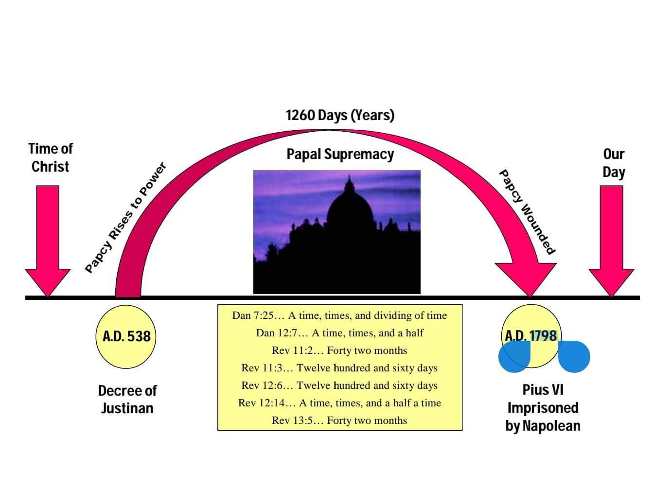

Ang tubig diri nagasimbolo sang katawhan, nasud, mga hambal, ( Bugna 17:15). Si Satanas naggamit sing mga nasud kaangay sang Fransya, kag Ispanya, sa tion sang Dark Ages agud nga maubus pamatay ang matutum nga katawhan sang Dios. May mga Krusada kon ila tawgon balaan nga pagpangusisa agud nga mapatay ang dyutay nga matutum. Apang ang duta nagbulig sa babayi. Ang kinaiyahan sang kabukiran sang Europa nangin kabulig sa mga nagpalagyo gikan sa mga pagpanghingabut sang Roma.

Sa Fransya, “ Ang iglesia sa Deserto”; ang hinganiban sang Ispanya naguba sang hangin, si Columbus nakadiskubri sang Amerika kag nagbukas sang bag-ong kalibutan para sa mga ginpanghingabut. Sa amo; ang duta nagbulig sa babayi. Kay sa sulod sang 1260 ka tuig ang matuud nga Iglesia sang Dios sa mapintas nga pagpanghingabut, wala nga mas-a na-ubus.

Bugna 12:17 Kag nagdugang pa gid ang kaakig sang dragon sa babayi, gani ang iya ginhimo, nagpakig-away siya sa iban nga mga bata sang babayi. Ini nga mga bata wala sing iban kundi ang tanan nga nagatuman sa mga sugo sang Dios kag nagasunod sa kamatuoran nga ginpanudlo ni Jesus.

Yari ang katapusan nga pagpaninguha sang panulay nga laglagon ang kamatuuran.. ang iyang atakihon amo ang mga nabilin okon “Remnant” okon ang katapusan nga Iglesia sang Dios. Sa diri makilala ang katawhan sang Dios sa katapusan nga mga adaw paagi sa pagtipig sa kasugoan sang Dios kg testimoniya ni Jesus. Ini amo ang importante nga marka sang matuud nga katawhan sang Dios sa katapusan sang panag-on. Sila magatudlo kaangay sang mga pagtudlo sang iglesia Apostolika. Ang nabilin nga material sa pagpanahi okon ibann pa,kaangay gid sa patern kag kolor bilang nabilin sang orihinal nga tela. Sa amo man nga bagay ang Iglesia nga nabilin magawali man sing subung gid sa kamatuuran nga ginwali ni Jesus kag sang iyang mga pinadala.

Bilang sumari: paano ta masiguro nga ina amo ang Iglesia nga matuud karon? Yari ang pito ka mga maathag nga pagpakilala:

1. Remnant okon nabilin okon salin= katapusan nga bahin. Ini magatuhaw sa indi pa magbalik. Si Jesus.

2. A remnant= masami gamay lang ukon dyutay. Ang kamatuuran masami minority. Amo man ina sa katapusan nga Iglesia sang Dios.

3. A Remnant=kaangay sa orihinal. Kasubung gid nga mga pagtudlo sang iglesia sang mga apostoles.

4. Magatuhaw matapus ang 1798. Ang remnant Indi pa magatuhawsawala pa ang 1798 kay buhi paang babayi sa kamingawan tubtub sina ng ation. Sa tuig 1798 ang mga tawo nagsugod na sa pagtuon sa Biblia— labi na ang Daniel and Bugna, nga nagdul-ong sa pagtuhaw sang seventhday Adventist movement sa tuig 1844.

5. Bugna 12:17. Nagabantay sa kasugoan sang Dios.

6. Nagasunod sa kasugoan sang Dios nga Iglesia. Isaias 58:12,13.

7. Bugna 12:17. May testimoniya ni Jesus. Bugna 19;10= ISPIRITU SANG TAGNA.

Ang seventh day adventist nahaum. Sa sini nga mgapagpakilala. Ang Dios nagpatindug sang sini nga movement, indi agud nga mangin lain nga dominasyon, kundi nga magdala sang mensahi sa pagpaandam sa kalibutan. Madamu ang mga sumulunod sang dos nga mga matutum nga yara pa iba nga mga iglesia, wala makakilala sang bug-os nga kamatuuran sa Biblia. Ang Dios nagagamit sang iyang katawhan sa bisan diin sila. Apang Siya magatawag sa Ila nga mag-isa sa Iyang iglesia.bugna 18:2-4 magasabat ka bala sa panawagan sang Dios sa imong tagiposoon kag magpakigbahin bilang matutum nga salin okon remnant? May mahimayaan nga plano ang Dios para sa Iyang katawhan, ang palaabuton nga walay katapusan. Ini Iyang ihatag sa mga matutum kag naghigugma kay Jesus kag nagsunod sa Iyang mga kasuguan.

Review Sheet— ang matuud nga Iglesia

Assignment: palihog tun-i maayo ang Bible study guidesa dili ka pa magsabat sa mga palamangkutanon sa ubus.

1. Paano mapasiguro sang isa ka tawo nga makalambot gid sya sa. Kamatuuran? Juan7:17
________________________________
2. Ano nga simbolo ang gingamit sa Bugna 12:1 agud i representar ang putli nga iglesia?
_____________________________
3. Ang babayi bala gingamit man agud i simbolo sa iglesia sa daan nga Testamento? Jeremias 6:2
________________________
4. Sin-o ang daku kag pula nga dragon? Bugna 12:3,9
_______________________________
5. Paao sang Bugna 12:2,4-5 ginlaragway ang daku nga handum sang Iglesia nga mag-abut na ang misias?
________________________________
6. Paano ginsugyot ni Satanas si Herodes agud malaglag si Jesus sang ini bata pa? Mateo 2:16
______________________________
7.matapus na si Jesus malansang sa krus kag mabanhaw, ano nga dungug ang Iyang nabaton? Bugna 3:21__________________________________________________________

8. Matapus nga mapierdi sia ni Jesus; sin-o naman ang Iyang gintinguhaan nga laglagon? Bugna 12:13 ________________________

9. Daw ano ka lawig ang iglesia sa kamingawan? Bugna 12:14,6
_________________
10. San o nagsugud kag nagtapus ang 1260 ka tuig nga tagna?
______________________

11. Paano sang Bugna 12:15-16 ginlaragway sang proteksyon nga ginhatag sang Ginoo sa Iglesia ; sang ini yadto nagpanago sa panahon sang Dark Ages?
_________________________
Sa katapusan sin-o ang balingan ni Satanas sang iyang kaakig? Bugna 12:17
___________________________________________________________________

Nagatoo ka bala nga ang Seventhday Adventist church naghaum sa amo nga palatandaan bilang iglesia nga nabilin?______

